**黑龙江省绥棱县2020-2021学年第一学期期末试卷八年级物理试题**

**考生注意：**

**1、考试时间90分钟；**

**2、全卷共4页，四道大题，总分100分。**

**一、选择题（每小题2分，共24分，1-10小题只有一个选项正确；11、12小题有2个或2个以上选项正确，选项不全得1分，有错误选项不得分。）**

1. 下列几种估测最符合实际情况的是（　　）

A. 人步行的速度约为5m/s B. 全新的2B铅笔长约18cm

C. 课桌的高度约为1.5 m D. 一张试卷厚度的大约1mm

【答案】B

2. 控制噪声是城市环保的重要措施，下列哪种措施不能减弱噪声             （    ）

A. 机动车辆市内严禁鸣笛                                    学科网(www.zxxk.com)--教育资源门户，提供试卷、教案、课件、论文、素材以及各类教学资源下载，还有大量而丰富的教学相关资讯！ B. 城市街道路旁安装噪声监测器

C. 汽车排气管上安装消声器                                    学科网(www.zxxk.com)--教育资源门户，提供试卷、教案、课件、论文、素材以及各类教学资源下载，还有大量而丰富的教学相关资讯！ D. 城市街道路旁安装隔声板

【答案】B

3. 下列几种现象中，其物态变化与吸、放热情况联系错误的是

A. 露的形成──液化；放热 学科网(www.zxxk.com)--教育资源门户，提供试卷、教案、课件、论文、素材以及各类教学资源下载，还有大量而丰富的教学相关资讯！ B. 霜的形成──凝华；吸热

C. 河水解冻──熔化；吸热 学科网(www.zxxk.com)--教育资源门户，提供试卷、教案、课件、论文、素材以及各类教学资源下载，还有大量而丰富的教学相关资讯！ D. 湿衣服晾干──汽化；吸热

【答案】B

4. 甲、乙两人同时从同一起跑线出发，同向做匀速直线运动，某时刻他们的位置如图所示，图中能正确反映两人运动距离与时间关系的是

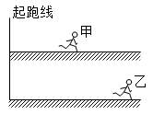

A. 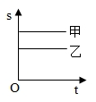 B. 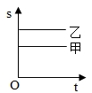

C. 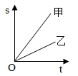 D. 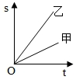

【答案】D

5. 有三个完全相同的杯子，装满了水，把质量相等的实心铜块、铁块、铝块分别放入三个杯子里，则杯子里溢出水最多的是：（已知*ρ*铜>*ρ*铁>*ρ*铝）（　　）

A. 放铜块的杯子 B. 放铁块的杯子

C. 放铝块的杯子 D. 溢出的水一样多

【答案】C

6. 小强看远处的某点时，其光路如图所示，则下列说法正确的是（ ）

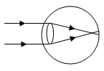

A. 小强的眼睛是近视眼，应配凸透镜做成的眼镜

B. 小强的眼睛是近视眼，应配凹透镜做成的眼镜

C. 小强的眼睛是远视眼，应配凸透镜做成的眼镜

D. 小强的眼睛正常，无须配戴眼镜

【答案】B

7. 甲、乙两物体运动的路程之比是2：3，所用的时间之比是3：2，则它们的速度之比是

A. 1：1   学科网(www.zxxk.com)--教育资源门户，提供试卷、教案、课件、论文、素材以及各类教学资源下载，还有大量而丰富的教学相关资讯！ B. 2：3   学科网(www.zxxk.com)--教育资源门户，提供试卷、教案、课件、论文、素材以及各类教学资源下载，还有大量而丰富的教学相关资讯！ C. 4：9    学科网(www.zxxk.com)--教育资源门户，提供试卷、教案、课件、论文、素材以及各类教学资源下载，还有大量而丰富的教学相关资讯！ D. 9：4

【答案】C

8. 下列蒸发和沸腾的说法中正确的是（　　）

A. 蒸发和沸腾可在任何温度下进行

B. 蒸发和沸腾都要吸收热量

C. 要使蒸发加快，只有增加液体表面积

D. 各种液体都有确定不变的沸点，其温度数值只跟液体的种类有关

【答案】B

9. 在公园，小明看到盛开的桃花非常美丽，拿出随身携带的照相机对其拍照，发现取景框中的像太小，这时他应该

A. 远离桃花，同时使镜头前伸学科网(www.zxxk.com)--教育资源门户，提供试卷、教案、课件、论文、素材以及各类教学资源下载，还有大量而丰富的教学相关资讯！

B. 远离桃花，同时使镜头后缩

C. 靠近桃花，同时使镜头前伸学科网(www.zxxk.com)--教育资源门户，提供试卷、教案、课件、论文、素材以及各类教学资源下载，还有大量而丰富的教学相关资讯！

D. 靠近桃花，同时使镜头后缩

【答案】C

10. 光线从空气斜射到一块玻璃表面时，下图中可以较全面、正确反映光传播路径的是（　　）

A. 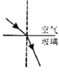 B. 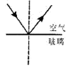 C. 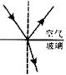 D. 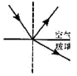

【答案】C

11. 如图所示是物质在熔化时温度随时间变化的图像，下列从图像中获得的信息正确的是（　　）

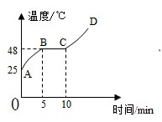

A. 这种物质是晶体，其熔点为48℃

B. 在*BC*段物质处于固液共存状态

C. 在*BC*段物质不吸收热量，温度不变

D. 第10min后物质处于气态

【答案】AB

12. 体积和质量都相等的铁球、铜球和铅球，已知，则下列说法中正确的是（ ）

A. 如果铁球是实心的，则铜球和铅球一定是空心的

B. 如果铅球是实心的，则铜球和铁球一定是空心的

C. 铅球、铜球和铁球可能都是空心的

D. 铅球、铜球和铁球不可能都是实心的

【答案】ACD

**二、填空题（每空1分，共27分。把正确答案填写在题中横线上的空白处）**

13. 同一长度的五次测量记录是25.1 mm、25.2mm、25.1 mm、27.2 mm、25.3mm，其中一次明显的错误的，它是______。根据以上测量记录，这一物体的长度应记作 _______。

【答案】 (1). 27.2 mm。 (2). 25.2mm

14. 桥在河里的倒“影”和立竿见“影”，前者是由于光的___________引起的，后者是由于光的___________引起的。

【答案】 (1). 反射 (2). 直线传播

15. 南美洲热带雨林中有一种鸟能抓住一根树干击打发出有节奏的乐音，可谓是鸟界的“打击乐高手”，这乐音是由树干的______产生的，并通过______传入人耳。

【答案】 (1). 振动 (2). 空气

16. 有一实心铜块的密度是8.9×103kg/m3，它的物理意义是___________，若将它截成大小相同的两块，每一块的密度是___________g/cm3

【答案】 (1). 一立方米铜的质量是8.9×103kg (2). 8.9

17. 日常生活中使用液化石油气是在常温条件下，用______的方法使它成为液体贮存在钢罐里的．夏天，小亮从冰箱冷冻室内取出一只冰糕，发现包装纸上附有一些小冰晶，这是水蒸气_____而成的；随后又发现它在冒“白气”，这是空气中的水蒸气______而成的．

【答案】 (1). 压缩体积 (2). 凝华 (3). 液化

18. 如图所示，“40”表示_____________，在遵守交通规则的前提下，从看到这两个标志牌的地方到达“西大桥”，匀速行驶的汽车最快需________min．

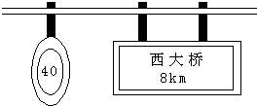

【答案】 (1). 从此地到西大桥限速40km/h (2). 12

19. 一著名运动员在百米赛跑中，起跑时的速度是9m/s，中途的速度是8m/s，最后冲刺的速度是12m/s．如果他的成绩是10s，则他全程的平均速度是_____m/s=_____km/h．

【答案】 (1). 10 (2). 36

20. 一瓶氧气气体在使用过程中用去了原来质量的，剩余氧气的密度________。（填：变大、变小、不变）

【答案】变小

21. 《信·中国》是中央电视台2018年开年推出的大型人文艺术类创新节目，由60多位艺术工作者和演员担当信使。我们能区分这些艺术工作者的声音，是他们的______不同；这些信使深情念读，有时高亢，有时低婉，这其中高亢”是指声音的______。

【答案】 (1). 音色 (2). 响度

22. 一只小鸟在平静的湖面上飞过，当小鸟距水面3m时，小鸟在湖面的“倒影”是_____（填“实”或“虚”）像，它是由于光的_____形成的，该“倒影”距小鸟_____m。小鸟看到湖里有一条鱼，它看到的位置比真实的位置要_____ （填“深”或“浅”）

【答案】 (1). 虚 (2). 反射 (3). 6 (4). 浅

23. 站在行驶的火车上的乘客看到树木向东运动，他是以________为参照物的；若以地面为参照物，火车正在向________运动．

【答案】 (1). 火车 (2). 西

24. 有A、B、C、三个由同种材料制成的金属球，它们的质量分别为128g、400g、60g，体积分别为16cm3、50 cm3、12 cm3.在A、B、C三个金属球中，若只有一个是空心的，那么________球是空心的.这种材料的密度是________kg/ m3

【答案】 (1). C (2). 8×103

25. 飞机设计师为减轻飞机的重力，将一个钢制零件改为铝制零件，使其质量减少104kg，则所需铝的质量是_______kg．(*ρ*钢=7.9×103 kg/m3、*ρ*铝=2.7×103kg/m3)

【答案】54

**三、作图与实验探究题（共34分）**

26. 请根据平面镜成像的规律，作出图中物体*AB*在平面镜中成的像。

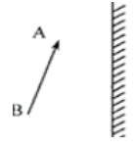

【答案】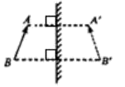

27. 如图所示，用刻度尺测物体的长度，则该刻度尺的分度值是______cm，所测物体的长度是______ cm。

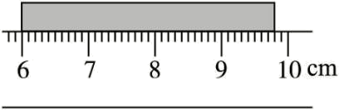

【答案】 (1). 0.1 (2). 3.80

28. 如图所示是测量小车沿斜面下滑的平均速度的实验．

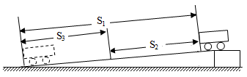

（1）该实验目的是练习用_______ 和 ______测平均速度．

（2）该实验原理是_______

（3）实验时观察到，小车沿斜面顶端下滑到斜面底端的运动是____直线运动．（选填“匀速”或“变速”）

（4）实验中测得路程*s*1上的平均速度为*v*1，路程*s*2上的平均速度为*v*2，路程*s*3上的平均速度为*v*3．那么，*v*1、*v*2、*v*3的大小关系是_______．（选填“＞”、“＜”、“=”）

【答案】 (1). 刻度尺 (2). 秒（停）表 (3).  (4). 变速 (5). 

29. 如图所示是探究“平面镜成像的特点”的情景：竖立的薄透明玻璃板下方放一张白纸，再准备A、B两支大小、外形完全一样的蜡烛，然后把点燃的蜡烛A立在玻璃板前，又把蜡烛B放在玻璃板后面，以A蜡烛为成像物体。

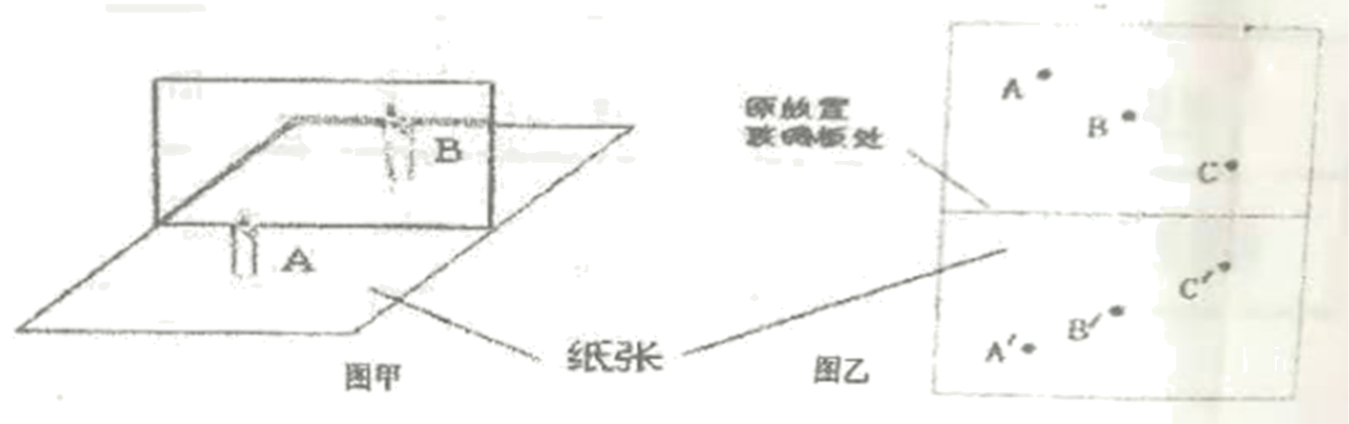

(1)该实验选择两个相同的蜡烛A和B，是为了比较像与物的___________关系。

(2)该实验用透明玻璃板代替日常使用的平面镜，能在观察到A蜡烛像的同时，也能观察到蜡烛B，从而确定___________。

(3)将蜡烛B在玻璃板后的纸面上来回移动，发现无法让它与蜡烛A的像完全重合（如图甲）。你分析出现这种情况的原因可能是___________。

(4)解决以上问题后，蜡烛B与蜡烛A的像能够完全重合，此时若将蜡烛A靠近玻璃板时，则像将___________（选填“靠近”或“远离”）玻璃板移动，像的大小___________（选填“变大”“变小”或“不变”）。

(5)实验中，当蜡烛B与蜡烛A的像能够完全重合时，撤去蜡烛B并在原蜡烛B的位置放一与玻璃板平行的光屏，则光屏上___________（选填“能”或“不能”）显示蜡烛A的像，说明物体通过平面镜所成的像是___________像。

【答案】 (1). 大小 (2). 像的位置 (3). 玻璃板没有与桌面垂直 (4). 靠近 (5). 不变 (6). 不能 (7). 虚

30. 小华同学用如图所示的装置探究“水沸腾时温度变化的特点”的实验。

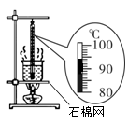

（1）当水温接近90℃时每隔1min记录一次温度，直到沸腾5min后停止加热。记录数据如下表所示，其中第2min时的温度如图所示，为______℃，水沸腾后继续加热，水的温度_____（选填“升高”、“不变”或“降低”）。

|  |  |  |  |  |  |  |  |  |  |  |
| --- | --- | --- | --- | --- | --- | --- | --- | --- | --- | --- |
| 时间/min | 0 | 1 | 2 | 3 | 4 | 5 | 6 | 7 | 8 | 9 |
| 温度/℃ | 90 | 92 |  | 96 | 98 | 98 | 98 | 98 | 98 | 98 |

（2）根据表中数据，可知水的沸点是_________℃，此时周围环境的大气压__________标准大气压（选填“高于”、“低于”或“等于”）。

（3）实验结束后，同学们相互交流时认为把水加热至沸腾时间过长，请你说出一条缩短加热时间的方法：______________。

【答案】 (1). 94 (2). 不变 (3). 98 (4). 低于 (5). 烧杯里面的水装少一些

31. 小明妈妈为家里自酿了很多红葡萄酒，小明想知道自酿葡萄酒的密度。于是和学习小组的同学们一起利用天平、量筒进行测量。他们的操作如下：

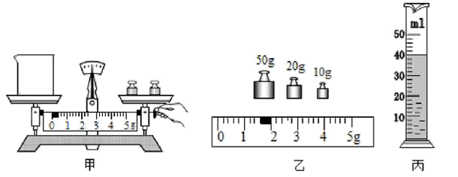

(1)将天平放在______上，游码拨全标尺左端______处，并调节天平平衡；

(2)用天平测量空烧杯的质量，如图甲是小明测量过程中的情景，他的错误是______。纠正错误后，测得空烧杯的质量是41.6g；

(3)取适量的葡萄酒倒入烧杯中，用天平测葡萄酒和烧杯的总质量，天天平衡时，右盘中砝码及游码的位置如图乙所示，其总质量为______g；

(4)将烧杯中的葡萄酒全部倒入量筒中（如图丙所示），测得量筒中葡萄酒的体积是43cm3 ，根据测量数据计算出葡萄酒的密度是______g/cm3（保留两位小数）；

(5)分析上述方法，测出葡萄酒的密度会偏______（选填“大”或“小”）。

【答案】 (1). 水平桌面 (2). 零刻度线 (3). 在测量过程中调节平衡螺母 (4). 81.6 (5). 0.93 (6). 大

32. 某小组探究“凸透镜成像规律”的实验装置如图所示：

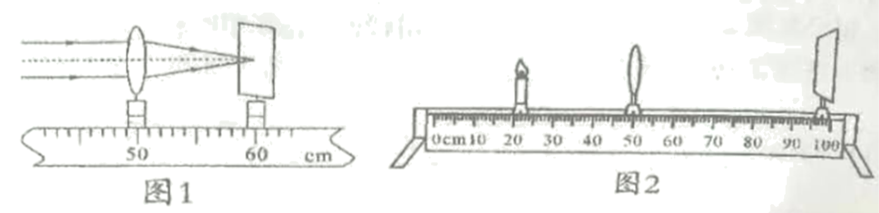

(1)如图1所示，让太阳光正对着凸透镜照射，把光屏置于另一侧。改变光屏与凸透镜间的距离，直到光屏上出现一个最小最亮的光斑，测得凸透镜的焦距是______cm；

(2)如图2所示，将蜡烛、凸透镜、光屏依次放在光具座上，点燃蜡烛后，调整烛焰、凸透镜、光屏的中心大致在______上；

(3)实验中，燃烧蜡烛逐渐变短，光上的像逐渐向______（选填“上”或“下”）移动。为了使像成在光屏的中心，应将凸透镜向______（选填“上”或“下”）调整；

(4)当蜡烛距凸透镜17cm时，移动光屏直到光屏上成清晰的像，像是______、______的实像。该成像规律在实际生活中应用是______（选填“照相机”“投影仪”或“放大镜”）。

【答案】 (1). 10.0 (2). 同一高度 (3). 上 (4). 下 (5). 倒立 (6). 放大 (7). 投影仪

**四、综合应用题（32题8分，33题7分，共15分，计算过程中请写出必要的文字说明）**

33. 甲、乙两地的距离是900km，一列火车从甲地早上7︰30出发开往乙地，途中停靠了几个车站，在当日16︰30到达乙地。列车行驶途中以144km/h的速度匀速通过长度为400m的桥梁，列车全部通过桥梁的时间是25s。求：

(1)火车从甲地开往乙地平均速度是多少m/s？（保留一位小数）

(2)火车的长度是多少米？

【答案】(1)27.8m/s；(2)600m

34. 在测定某液体密度时，有一同学测出了液体的体积、容器和液体的总质量，实验做了三次，记录如下：试求：

(1)液体的密度*ρ*；

(2)容器的质量*m*0；

(3)表中的*m*′。

|  |  |  |  |
| --- | --- | --- | --- |
| 液体的体积V/cm3 | 58 | 7.8 | 10 |
| 容器和液体的总质量*m*/g | 10.8 | 12.8 | *m*′ |

【答案】(1)；(2)5g；(3)15g